天禾云盘Fly.Box
数据库安装常见问题
http://www.flyui.net
2016-06-30

Copyright © 2014 贵州友百利信息技术有限公司



一、 文件权限不够 2
二、 分别用Windows身份登录和Sql Server（sa）身份登录进行数据库附件尝试。 5
三、 如果数据库附件成功后显示如果所示“单个用户”或“Single User” 6
四、 如果数据库附件成功后显示如图所示“只读”或“Read-Only” 8

SQL SERVER 数据库附件失败可以尝试以下几种方法：
- 文件权限不够
直接给Fly.Box.mdf和Fly.Box_log.ldf添加everyone 用户所有权限

- 在Fly.Box.mdf点击右键->属性
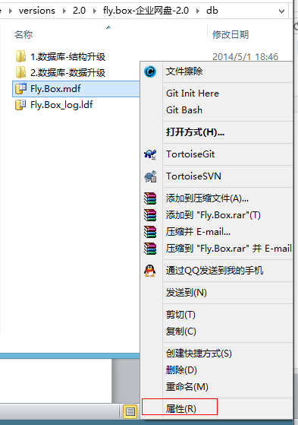

- 在弹出的属性窗口中选择“安全”，再点击“编辑”按钮。
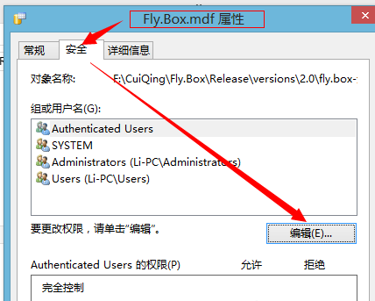

- 在弹出的权限窗口中选择点击“添加”，在弹出的用户选择窗口中输入“everyone”,再点击“确定”按钮。
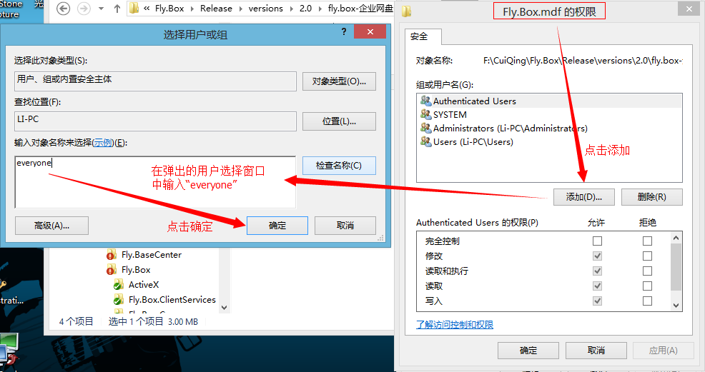

- 回到权限编辑窗口后，将“完全控制”中勾选“允许”，点击“确定”按钮。
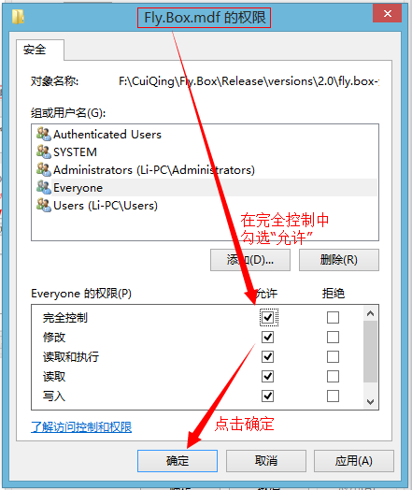

- 再用同样的方法给“Fly.Box_log.ldf”添加“everyone”的“完全控制”权限。

- 分别用Windows身份登录和Sql Server（sa）身份登录进行数据库附件尝试。
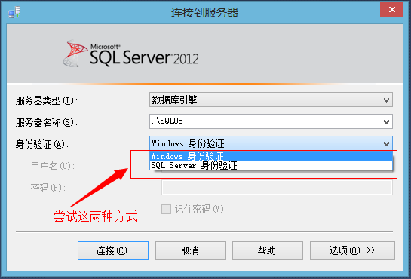

- 如果数据库附件成功后显示如图所示“单个用户”或“Single User”
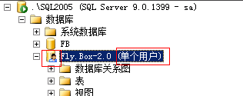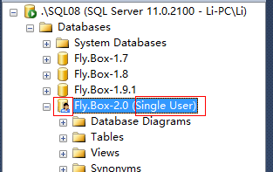

在数据库上点击右键->属性
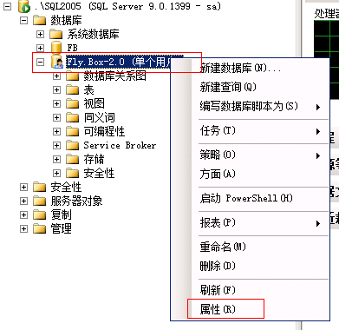

在弹出的属性窗口中选择“选项”，修改限制访问为“MULTI_USER”，点击“确定”即可。
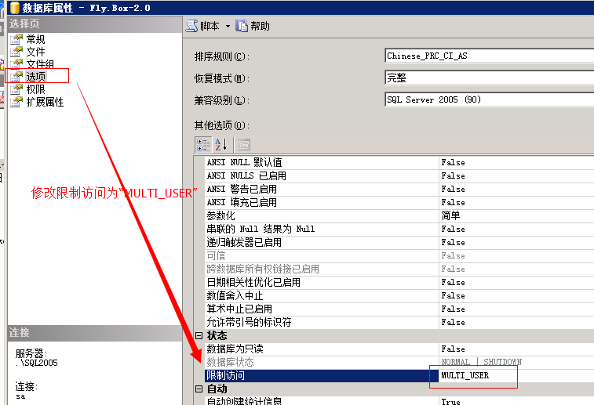

- 如果数据库附件成功后显示如图所示“只读”或“Read-Only”
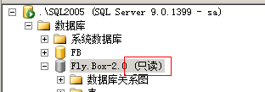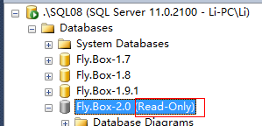

在数据库上点击右键->属性
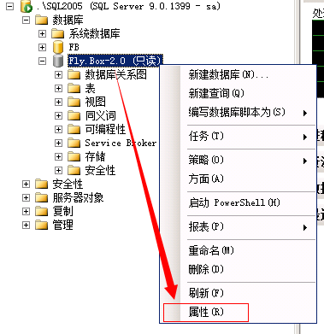

在弹出的属性窗口中选择“选项”，将“数据库为只读”修改为“False”，点击“确定”即可。
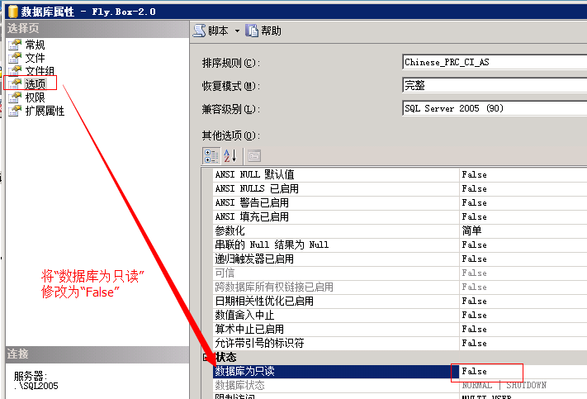

如果在点击确定时出现如图所示的错误提示：
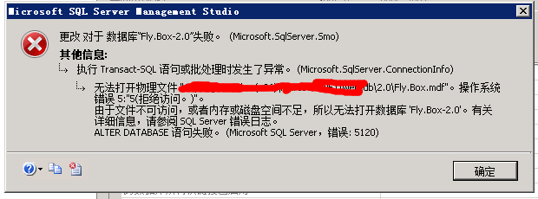
可能是文件“Fly.Box.mdf”或者“Fly.Box_log.ldf”为只读，只需要在这两个文件上点击右键，去掉这两个文件只读属性即可，再重复上一个步骤即可。
